ARQ. CAROLINA PEREZ

La Arquitecta Carolina Perez Antonasi, obtuvo su titulo en el año 2003 en la FAUD, Universidad de Mendoza.
Desde el año 2004 se desempeña como docente adscripta en la cátedra de Historia de la Arquitectura y el Urbanismo III,
Realizo el diplomado de Tendencias Actuales de la Arquitectura en el año 2005, dictado por la F.A.U.D., U.M.
Desde el año 2006 es Titular en la Cátedra de Arquitectura Sanitaria, Instituto de la Sanidad
Desde el año 2007 es Auxiliar Docente en la cátedra de Cultura Arquitectónica
Desde el año 2008 se encuentra a cargo de la Cátedra de Historia Critica de La Arquitectura y el Urbanismo en la Universidad de Congreso.
En el año 2004 funda y conforma el estudio Perez y Velez Arquitectos Asociados. En los últimos tiempos con una fuerte orientación al estudio, desarrollo de proyectos y dirección de obra de bioarquitectura y low tech, especializados en el manejo de la utilización de tierra cruda.
Actualmente Coordinadora de Tecnologías Apropiadas en CIDEP (Centro de Investigación, Desarrollo y Enseñanza en permacultura) sede Cuyo.

Algunas Obras Generales….
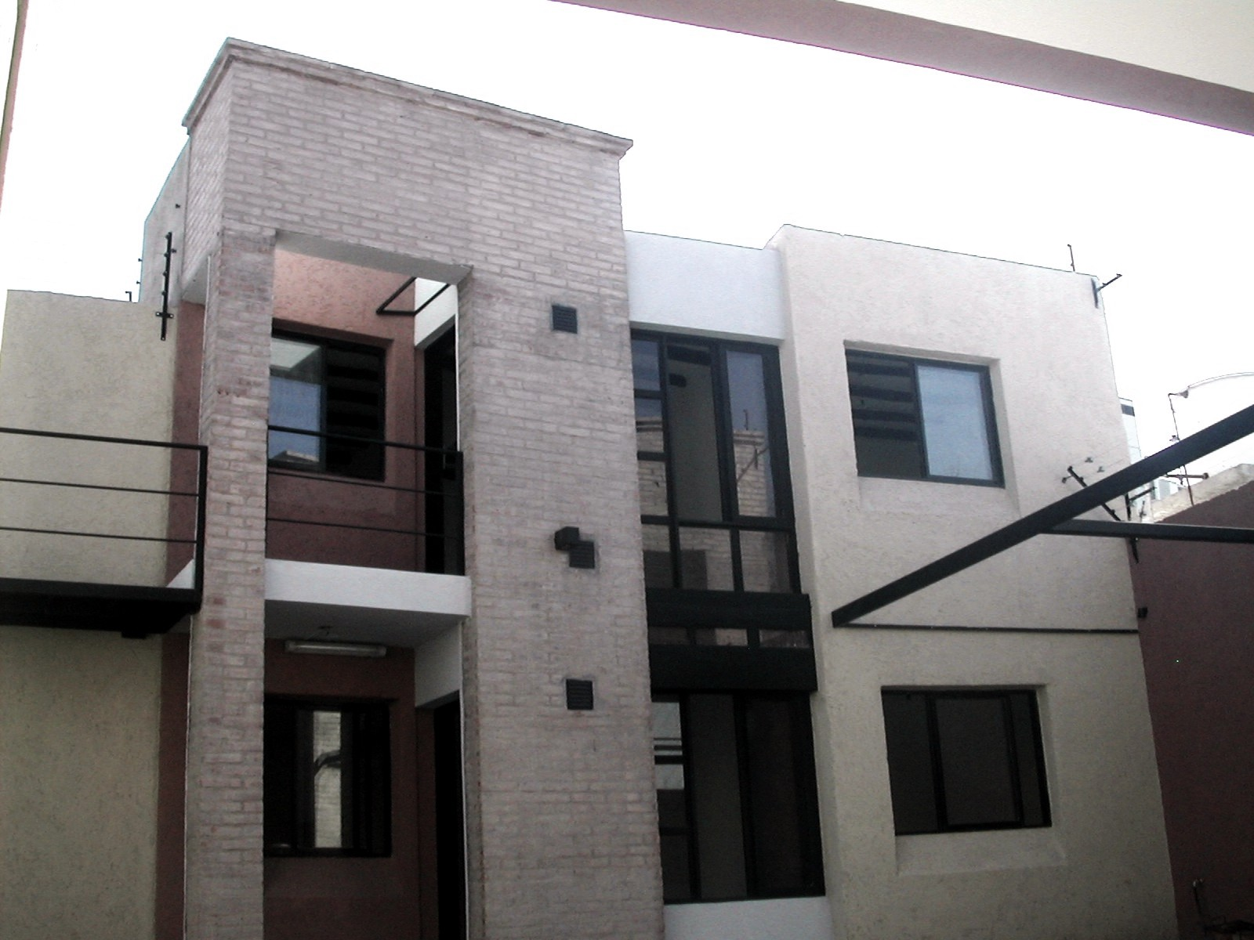
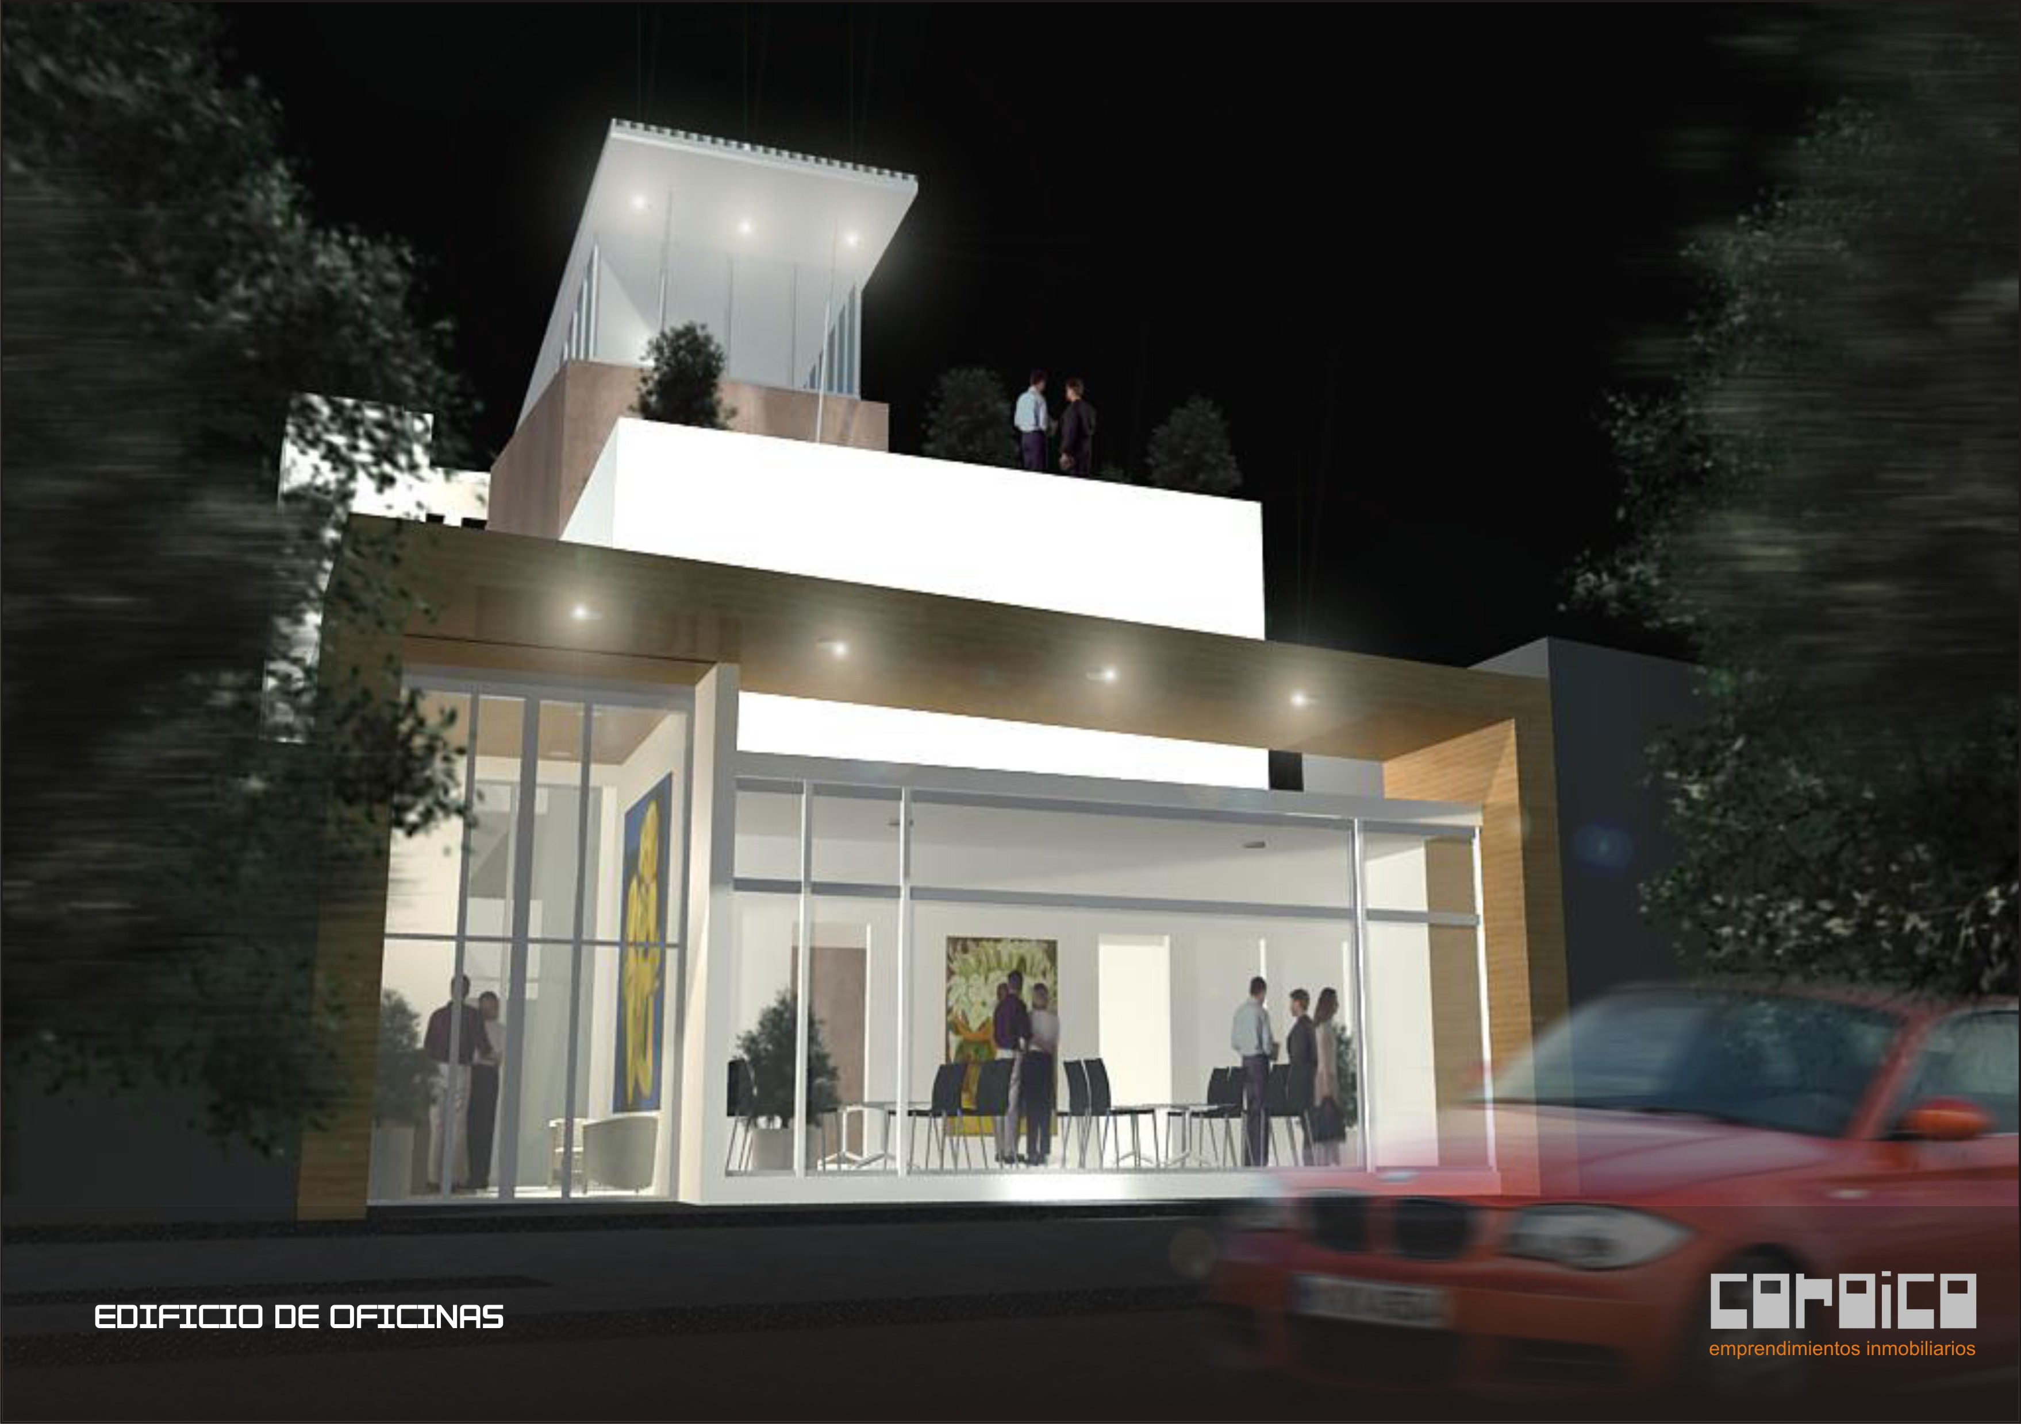
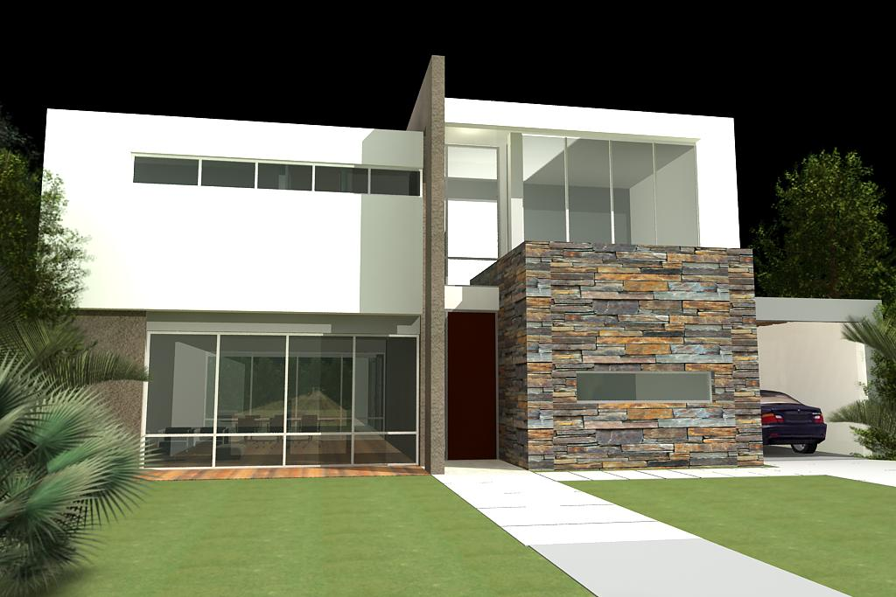

Algunos proyectos Low Tech…..

